Екологічна та радіаційна біохімія

- Лекція №1. Рослинні токсини. І їх дія на тваринний організм. Класи токсинів.

Екологічне значення алелопатії. Неглікозидні токсини рослин. Механізми біотрансформації, реакції коньюгації. Еколого-біохімічні взаємодії між рослинами та тваринами. Глікозидні токсини рослин. Механізми біотрансформації, реакції окиснення.

Конспект лекції
Токсини розподіляють на 2 великі групи: 1 – які містять нітроген, 2 – що не містять нітроген.
Перша група. Токсини, що містять нітроген. Серед таких токсинів розрізняють 7 основних груп: небілкові амінокислоти, цианогенні глікозиди, глюкозинолати, ізобутиламіди аліфатичних кислот, алкалоїди, пептиди, білки.
1 – понад 450. Приклади : 3,4-диоксифенілаланін – токсична для комах, менш для ссавців.
C₆H₃(OH)2CH₂CH(NH₂)COOH

У деяких рослинах вміст досягає 9%. Порушує активність тирозинази, що приймає участь у синтезі кутикули; канаванін – бобові, токсичний для ссавців, у деяких рослин до 10% сірої маси.
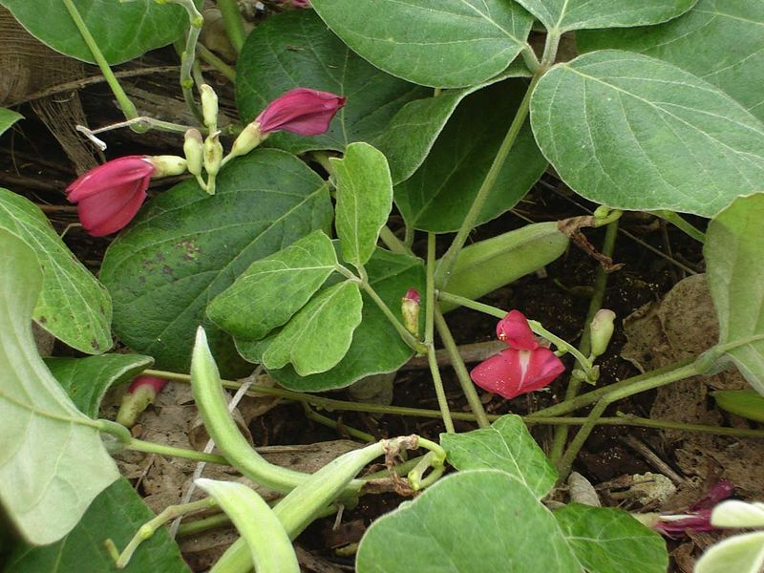

2 – понад 60. токсичні їх продукти розкладу, а саме ціаніста кислота, яка подавляє цитохромоксидазу дихального ланцюгу. Приклади: линамарин – льон,

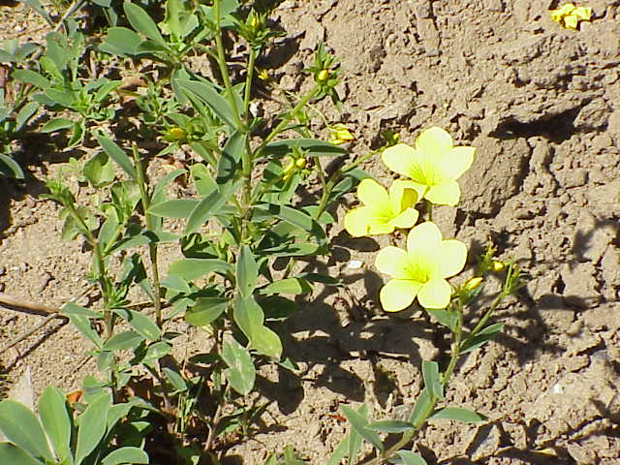

амігдалін – мігдаль.
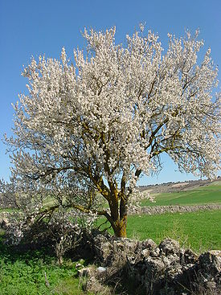

3 - понад 90. Токсичність пов’язана з виділенням ізотіоцианатів. У ссавців викликають захворювання – гіпертироідизм.

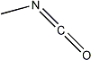

4 – виділенні із рослин сімейств складноцвіткових та рутових. Приклади – пелліторин, аффінін, ехінацеін, анациклін.

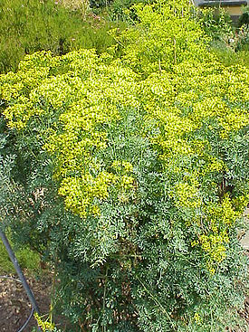
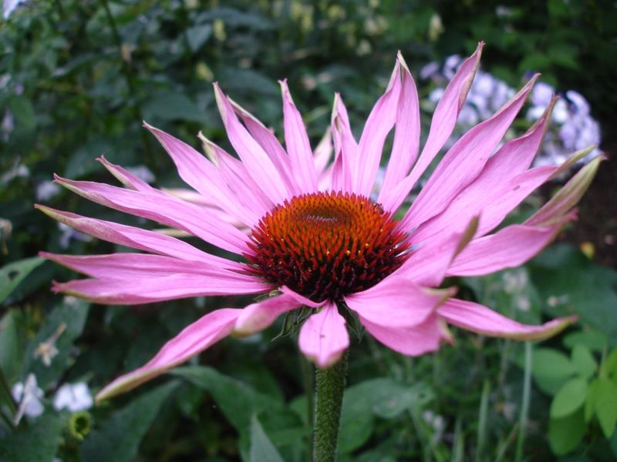

5 – понад 8000. приклади: анабазин, нікотин, коніін, стахідрин, атропін, морфін, кодеїн.
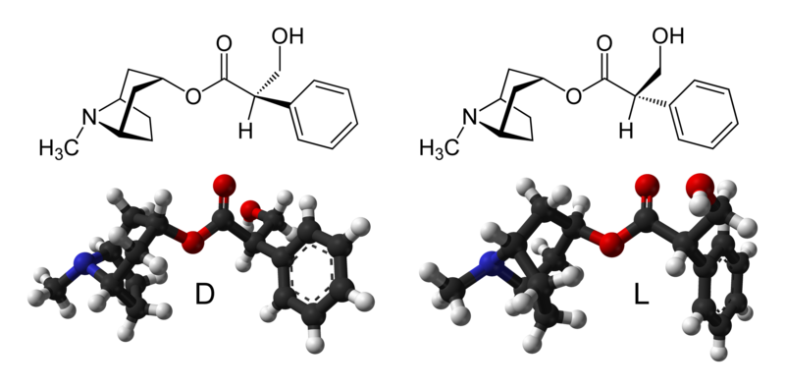

6- ріцин, афлотоксин, аманітин.
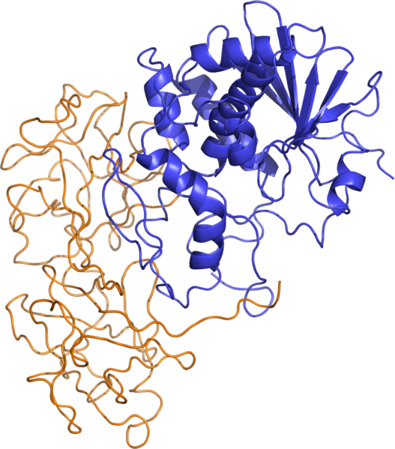

7 – ротенон, лимонне, госсипол.

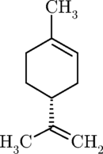

- Лекція №2. Гормональні взаємодії між рослинами та тваринам. Гормони рослин.

Еколого-біохімічні основи внутришньовидової комунікації у тварин. Хеморегулятори, що впливають на хребетні тварини. Антиовіпозитанти. Вторинні метаболіти рослин, що накопичуються та використовуються тваринами. Приваблювані опилювачів.

У рослин містяться речовини, що впливають на плодовитість хребетних. Ряд таких речовин діють як полові гормони хребетних, також є група речовин, що пригнічує сперматогенез, викликають мутагенез, канцерогенез, та група речовин, що стимулює плодовитість фітофагів. Приклади – генистеин, формоононетин, ізофлаванеквол, кверцетин,

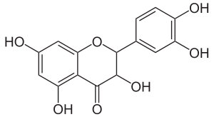

свайсонін, слафрамін, стеркулевая к-та, юглон, хлорогенова к-та, аквілід, аскорбінова к-та. Ці речовини мають екологічне значення, як регулятори чисельності популяції фітофагів у залежності від погодних умов, трофічного навантаження данної екосистеми.

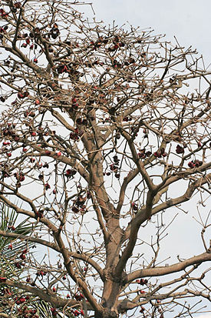

Існують речовини рослинного походження, що інгібують відкладку яєць комах – антиовіпозитанти. Їх поділяють на контактні та дистальні (летючі). Приклади – цитраль, карвакрол, фарнезол, гераніол, евкаліптове масло.

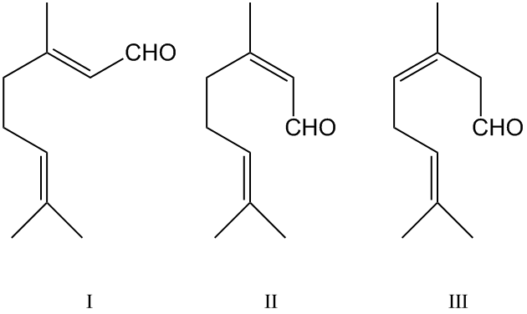

Більшість вторинних метаболітів рослин накопичуються фітофагами і використовуються в подальтшомму як унікальне хімічне сирьї або готові речовини, важливі для комунікації тварин або захисту від консументів більш високого порядку. Приклади – каротіноіди, сітостерол, екдізони. Таке явище є свідоцтвом сумісної еволюції (коеволюції) рослин та тварин.
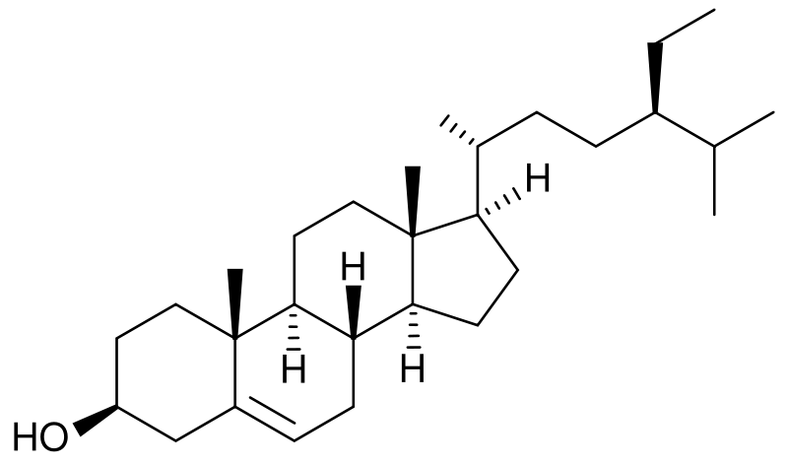
Речовини, що приймають участь у привабленні опилювачів називають атрактантами – до них відносяться пилок, нектар, масла та ольфакторні сигнали. Пилок містить до 30% білків, 15% вуглеводів, 10% ліпідів, також до складу входять каротиноїди і фллавоноїди. Нектар – 75% сахарів і 25% амінокислот. Масла декретуються специфічними органами – елайофорами. Ольфакторні сигнали – пахучі речовини – кадеін, фарнезіл, геранілгексаноат, евенол, ванилин, цинеол.
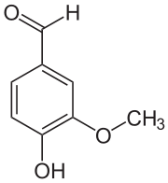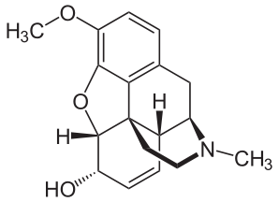

Лекція № 3. Феромони і захисні речовини тварин.

Екологобіохімічні взаємодії між тваринами. Внутрішньовидові. Феромони. Полові феромони. Феромони тривоги. Агрегацій ні феромони.

Такі взаємодії поділяють на дві групи: взаємодії між тваринами одного виду та взаємодії між тваринами різних видів. Для підтримки жизнєздатності популяцій, її воспроізводства суттєве значення має внутрішньовидова хімічна комунікація, яка існує і регулюється за допомогою феромонів. Феромони – це речовини, що виробляються і виділяються в оточуюче середовище живими організмами і які визивають специфічну відповідну реакцію у сприймаючої їх особі того ж біологічного виду. Серед феромонів виділяють дві групи: феромони-релізери, феромони-праймери. 1-ша визиває бистру поведінкову реакцію у реципієнтів (полові феромони, феромони тривоги, сліду, мєчення території); 2-га викликає довготривалі фізіологічні ефекти у реципієнтів (регулюючі приналежність особі до визначенної групи, речовини, що діють на строк появи полової зрілості у самок і самців). Полові – бомбікол,

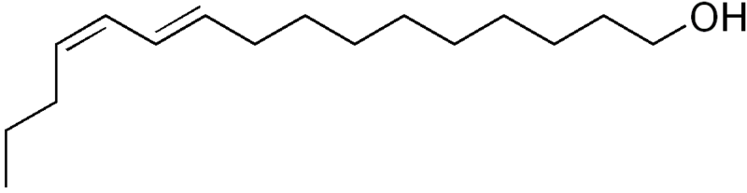
афродізіакі, гептакозан, тринатрійфосфат. Феромони тривоги – метилциклогептани, мурашина к-та, бетаїн, гексаналь, ундеканон. Агрегаційні феромони – бревикомин, інсенол, амитинол, вербенол.

Перелік навчальної лiтератури

Дж. Харборн. Введение в экологическую биохимию. М. : Мир, 1985. 308 с.
П. Хочачка, Дж. Сомеро. Биохимическая адаптация. М. : Мир, 1988. 568 с.
Д.В. Парк. Биохимия чужеродных соединений. М. : Медицина, 1973. 287 с.
Ю.Б. Кудряшов. Радиационная биофизика. М.: Мир, 2004. 519 с.
Ю.Б. Кудряшов. Основы радиационной биофизики. М.: Мир, 1983. 304.с
Сорочан О.О. Біохімічні основи екотоксикології / Навч.посіб. – Д.: ТОВ ВКФ Оксамит-Текс, 2006. - 80 с

Індивідуальні завдання

- Екологічне значення алелопатії.
- Неглікозидні токсини рослин.
- Механізми біотрансформації, реакції коньюгації.
4. Еколого-біохімічні взаємодії між рослинами та тваринами.
5. Глікозидні токсини рослин.
6. Механізми біотрансформації, реакції окиснення.
- Еколого-біохімічні основи внутришньовидової комунікації у тварин.
- Класифікація рослинних токсинів.
- Механізми біотрансформації, реакції відновлення.
- Еколого-біохімічні основи комунікації у тварин різниз видів.
- Поняття аллелохемікб семіохемік, екзометаболіт.
- Механізми біотрансформації, реакції дегалогенізації.
- Стресові білки рослин.
- Механізм детоксикації фенолів фунгіцидів, гербіцидів.
- Вторинні метаболіти рослин і їх роль в адаптаційних процесах.
- Рослинні токсини. І їх дія на тваринний організм. Класи токсинів.
- Гормональні взаємодії між рослинами та тваринам. Гормони рослин.
- Феромони і захисні речовини тварин.
- Алелопатія.
- Метаболічна регуляція активності ферментів як механізм адаптації до зовнішнього середовища. Енантіостаз.
- Рівні регуляції ферментативної активності. Кінетичні параметри. Алостерія.
- Ферменти як захисні фактори. Захист від оксидативного стресу.

